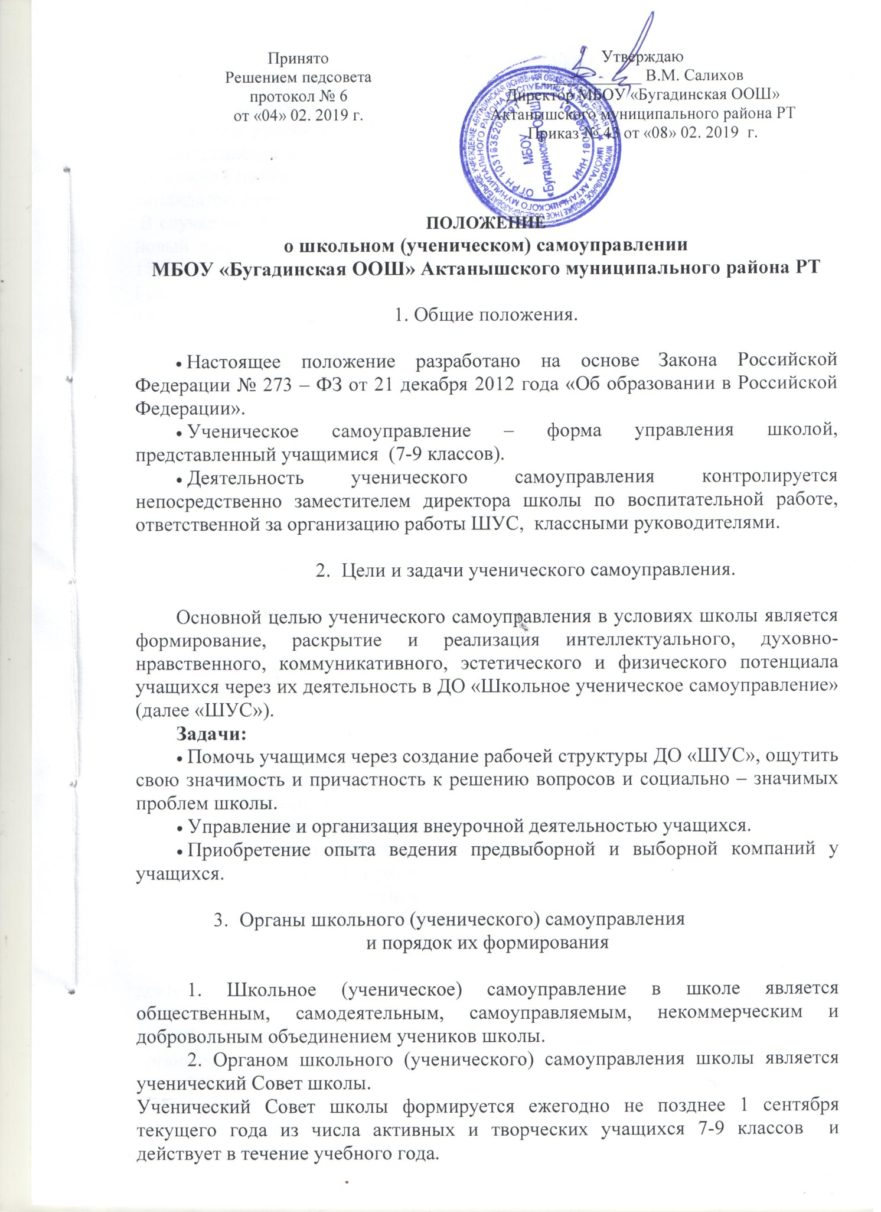

Каждый учащийся 7-9 классов имеет право избирать и быть избранным в ученический Совет школы.
Порядок проведения выборов членов ученического Совета определяется на классном уровне с помощью психологических методик, в соответствии с рекомендациями по выбору лидера классного коллектива – ребенка с активной жизненной позицией. Возможно также открытое или закрытое голосование за кандидатов, предложенных членами класса или само выдвинувшихся.
В случае досрочного сложения полномочий члена ученического Совета школы, новый представитель этого класса избирается классным коллективом в течение 15 дней.
Решения и деятельность ученического Совета школы распространяются на всех учеников, обучающихся в школе.
Члены ученического Совета школы участвуют в планировании и организации общешкольных и межшкольных праздников, акций, помогают в проведении тематических круглых столов, конференций, семинаров, мероприятий направленных на пропаганду здорового образа жизни, на развитие творческих, интеллектуальных, спортивных, духовно-патриотических способностей учащихся школы.
Ученическим Советом школы в срок до 1 сентября текущего года составляется, согласовывается с избранным лидером и утверждается директором школы план работы на учебный год (с учетом летней кампании).
Решения ученического Совета школы принимаются большинством голосов членов при условии участия в заседании Совета не менее 1/2 от его состава. Заседания ученического Совета школы проводятся по мере необходимости, но не реже 1-го раза в месяц.
Решения ученического Совета школы обнародуются в течение трех дней, путем размещения соответствующих данных на информационном стенде, сайте школы, и проведения классных часов членами Совета (лидерами классов).
3. По решению ученического Совета школы в его состав могут входить другие ученики, а также представители администрации школы, родительского комитета, попечительского совета и т.д. Такие члены ученического Совета школы могут вносить вопросы на рассмотрение Совета, но не могут принимать участие в голосовании.
Ученический Совет школы самостоятельно определяет свою структуру. По решению ученического Совета школы при нем для подготовки и проведения отдельных мероприятий и реализации работы по определенным направлениям могут создаваться инициативные группы.
Совет способствует реализации общешкольного плана в классах и в школе, организует работу с активом учащихся старшего, среднего и младшего звена:
3.1. Ученики начального звена школы (1-4 классы) знакомятся с деятельностью ученического Совета школы через свое участие в различных школьных и внешкольных мероприятиях.
3.2. Ученики среднего звена школы (5-6 классы) принимают участие в организации и проведении различных школьных и внешкольных мероприятиях:
3.2.1. Имеют право выносить на рассмотрение Совета школы проекты по организации и проведению школьных мероприятий.
3.2.1. Имеют право быть избранными в Совет школы.
3.2.1. Имеют право избирать лидера школы.
3.3. Ученики старшего звена школы (9класс) принимают участие в организации и проведении различных школьных и внешкольных мероприятий:
3.3.1. Имеют право выносить на рассмотрение Совета школы проекты по организации и проведению школьных мероприятий.
3.3.2. Имеют право избирать и быть избранными в избирательную комиссию школы.
3.3.3. Имеют право избирать и быть избранными в Совет школы.
3.3.4. Имеют право избирать и быть избранными лидером школы.
4. Работе ученического Совета школы помогает координатор школьного (ученического) самоуправления (заместитель директора по воспитательной работе), который назначается приказом директора школы.
Координатор школьного (ученического) самоуправления входит в состав ученического Совета школы, наряду с другими членами ученического Совета школы, обладает правом решающего голоса.
5. Деятельностью ученического Совета школы руководит лидер школы (председатель ученического Совета школы), который избирается сроком на два учебных года в соответствии с Положением о выборах лидера школы.
Лидер школы имеет право из числа членов ученического Совета школы назначить до 2-х заместителей.
Лидер школы отчитывается перед учащимися и педагогами школы о работе школьного (ученического) самоуправления по окончанию учебного года на общем собрании школы.
4. Структура школьного ученического самоуправления
Направления «Заботы и Милосердия»
Направленияфизкультуры, спорта
Направления
культуры
Направления образования
Совет старшеклассников «Сердэш»
Отряды

Прездседатель
Направления
труда

5. Финансирование
1. Финансирование деятельности органов школьного (ученического) самоуправления школы осуществляется за счет средств учебного заведения. Для обеспечения деятельности органов школьного (ученического) самоуправления школы администрация учебного заведения предоставляет в безвозмездное пользование помещения (кабинеты), средства связи, оргтехнику и другие необходимые материалы, средства и оборудование.

6. Оценка эффективности работы
1. Ожидаемый эффект функционирования школьного (ученического) самоуправления – развитие личности старшеклассника, при котором он смог бы:
1.1. Нормально адаптироваться в социуме в новой роли лидера.
1.2. Свободно общаться в любой обстановке и адекватно реагировать на любую ситуацию, руководствуясь системой общечеловеческих ценностей.
1.3. Обладать знаниями, умениями и навыками организаторской работы.
1.4. Стремиться к реализации своего интеллектуального потенциала.
2. Критерии и показатели эффективности работы:
2.1 Сонаправленность целей и задач педагогического коллектива и органов ученического самоуправления.
2.2. Отношение педагогического коллектива к решениям, принимаемым органами самоуправления (все решения органов самоуправления, принятые на основе регламентирующих документов, должны быть обязательны для выполнения, как детьми, так и взрослыми и не могут быть отменены в одностороннем порядке).
2.3. Комфортная обстановка общения и творчества, развитие творческих способностей старшеклассника.
2.4. Активное участие в жизни школьного самоуправления каждого его члена, улучшение показателей участия в конкурсных мероприятиях (наблюдение, беседа, анализ).
2.5. Повышение качества проводимых мероприятий (опросы, наблюдения, анализ).
2.6. Стремление к творчеству, увеличение числа инициатив, проявляемых, как членами Совета самоуправления, так и членами Советов школы.
2.7. Повышение общей культуры старшеклассника (наблюдение, беседы с классными руководителями, родителями, учителями, анализ).
2.8. Наполнение активно - деятельностным содержанием свободного времени старшеклассника, обобщение и распространение опыта работы по организации разумного досуга старшеклассника.
2.9. Снижение уровня тревожности подростка (опросы, наблюдения, беседы с родителями, анализ поведения и состояния подростков).

